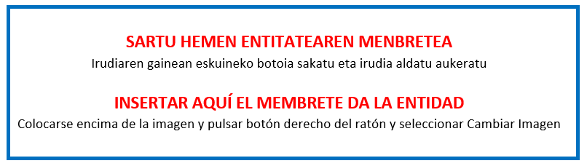

VII. ERANSKINA - ANEXO VII

KANPO PERTSONALAREN ORDUEN ADIERAZPENA DECLARACIÓN DE HORAS PERSONAL EXTERNO

"Gipuzkoako enpresa ehunean eta ekosistema sozioekonomikoan enpleguaren kalitatea sustatzeko programa" 2023ko deialdia
“Programa para promover la calidad del empleo en el tejido empresarial y el ecosistema socioeconómico en Gipuzkoa” convocatoria 2023”

ENPRESAREN DATUAK DATOS DE LA EMPRESA | KANPOKO ENTITATEAREN DATUAK DATOS DE LA ENTIDAD EXTERNA
Deklaratzailea Declarante NA DNI  Kargua Cargo  Entitatea Entidad IFZ NIF | Deklaratzailea Declarante: NA DNI  Kargua Cargo  Entitatea Entidad IFZ NIF
Proiektuaren izena Nombre del proyecto

ADIERAZTEN DUT, proiektu honen garapenean ondoko pertsonak parte hartu dutela (lan harremana eta/edo sozietate-autonomoa)
DECLARO que en el desarrollo de este proyecto han participado las siguientes personas de la entidad (relación laboral y/o autónoma-societaria)
NA  DNI | ABIZENAK - Izena  APELLIDOS - Nombre | EGOTZITAKO ORDU KOPURUA  Nº HORAS IMPUTADAS
 | Guztira / Total

Lekua eta data / Lugar y fecha

, 2024ko (a)ren a. / En , a de de 2024.
Sinadura eta entitatearen zigilua / Firma y sello de la entidad | Kanpo entitatearen sinadura eta zigilua / Firma y sello de la entidad Externa

